

UNIVERSIDAD TECNOLÓGICA
NACIONAL

FACULTAD REGIONAL
Buenos Aires
Departamento de Electrónica

Robótica

Trabajo Práctico N°1
Análisis Cinemático de un Robot Móvil

Profesor: Ing. Hernán Gianetta

Jefe de trabajos prácticos: Ing. Damián Granzella

Integrantes: Lucila Garnica H.
Joaquín Tuma
Curso: R6001

Fecha de entrega: 08-08-16

N° de revisión: 1

Año: 2016

RESUMEN

El siguiente trabajo tiene como finalidad realizar un estudio de la cinemática de un robot móvil diferencial. Para ello se obtiene la matriz asociada a la trayectoria, la cual es implementada en MATLAB para compararla con el modelo real utilizando el software Duinobot.

Objetivos:
- Calcular en Matlab la trayectoria.
- Programar el movimiento de Cinemática directa del Robot diferencial.
- Realizar un plot del encoder o trayectoria medida.
- Comparar el modelo Matlab con la programación real y extraer conclusiones y gráficos.

I-INTRODUCCION
La cinemática es la parte mecánica clásica que estudia las leyes del movimiento de los cuerpos sin tener en cuenta las causas que lo producen, limitándose esencialmente, al estudio de la trayectoria en función del tiempo.
Durante el análisis, se procedió a resolver el problema cinemático directo utilizando el modelo de Dudek & Jenkin.
Iniciamos el análisis considerando el movimiento de una única rueda.
El movimiento a lo largo del eje Y se lo conoce como una rodadura, todo lo demás es conocido como deslizamiento. En lo que sigue, vamos a suponer que no se produce deslizamiento.
Para una vuelta completa de la rueda, el centro se mueve una distancia 2πrw, donde rw es el radio de la rueda.
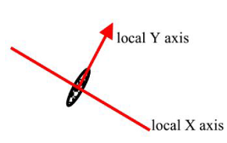
Para un robot con muchas ruedas, cada una debe rodar a lo largo de su propio eje de Y, y el conjunto alrededor de un punto central común para la rotación como se ilustra en la figura de abajo. Este punto se llama ICC (centro instantáneo de curvatura). La velocidad de cada rueda tiene que ser coherente con la rotación rígida del vehículo en el sentido de que las ruedas no se mueven uno respecto al otro.
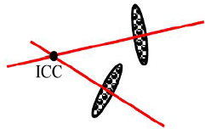

Para un robot con manejo diferencial, el par de ruedas está montado sobre un eje común.
Si las ruedas están girando en el suelo (es decir que no hay deslizamiento), entonces hay un punto de ICC alrededor del cual ambas ruedas giran. Variando Vr, Vl e ICC, el robot se moverá en diferentes trayectorias.
Un concepto central para la derivación de las ecuaciones de cinemática es la velocidad angular w del robot. Se define de la siguiente manera: cada rueda gira alrededor de ICC a lo largo de un circulo con radio r.

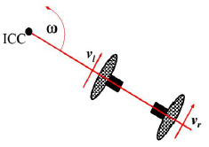

La velocidad de la rueda v=2πr / T, donde T es el tiempo que se tardaría en completar una vuelta completa alrededor de la ICC. La velocidad angular w se define como 2π / T y típicamente tiene unidad radianes por segundo. Combinando las ecuaciones para v y w tendremos:

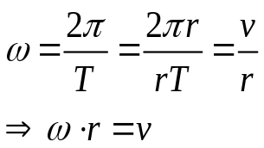

Dado que para cada r y v de cada rueda tenemos el mismo w (de lo contrario de se movería uno respecto al otro). Por lo tanto, tenemos:

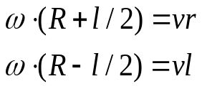

Donde R es la distancia entre ICC y el punto medio del eje de la rueda, e l es la longitud del eje de la rueda. Resolviendo las ecuaciones para w y R tendremos:

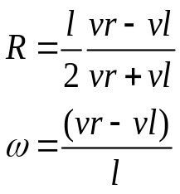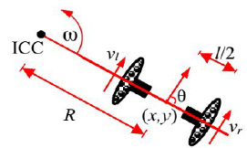

Con estas ecuaciones de R y ω podremos resolver el problema de cinemática directa del robot. Supongamos que el robot gira alrededor de ICC con velocidad angular ω por δt segundos. Esto cambiara el frente de acuerdo con:
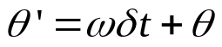

En donde el centro de rotación ICC está dada por trigonometría básica como:

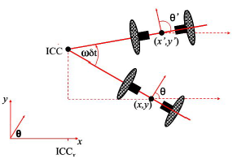

Luego, dada una posición de partida (x,y), la nueva posición (x’,y’) puede ser calculada utilizando una matriz de rotación 2D. Rotación alrededor de la CPI con velocidad angular ω por δt segundos nos dará la siguiente posición en el instante t+ δt:

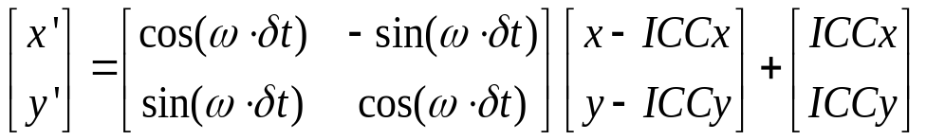

Por lo tanto, la nueva posición (x’, y’, θ’) puede ser calculado a partir de las ecuaciones anteriores con los valores de ω, δt, R.
ω viene dada por las ecuaciones anteriores, pero las velocidades de las ruedas Vl y Vr son a menudo difíciles de medir con precisión.
Por lo tanto, la rotación de cada rueda se puede medir, por ejemplo por los llamados encoders de rueda. Estos sensores están montados en los ejes de las ruedas y entregan una señal binaria para cada paso que las ruedas gira (para un robot de interior, un paso típico es del orden de 0,1 mm).
Las señales alimentan a los contadores digitales de tal manera que vδt, las distancias recorridas desde el tiempo t al t+δt, lo cual produce un aumento de valor del contador n: n = vδt paso. A partir de esto, v puede calcularse como:
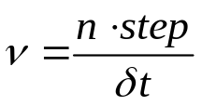

Luego, combinando las 3 ecuaciones:

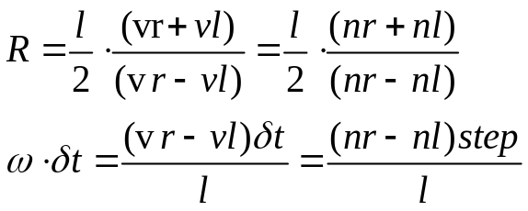

Donde nl y nr, vl y vr con las cuentas de encoder y la velocidad para las ruedas derecha e izquierda.
Por lo tanto, si el robot está en la posición inicial (x,y,θ) y se mueve nl y nr cuentas, durante un intervalo de tiempo δt, la nueva posición (x’,y’, θ’) viene dada por:

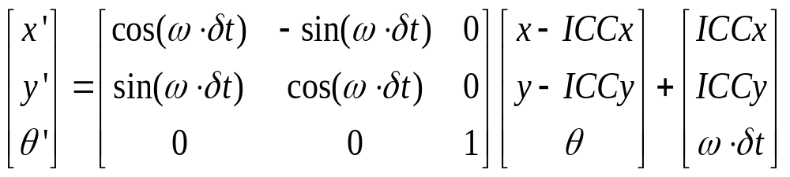

- Donde
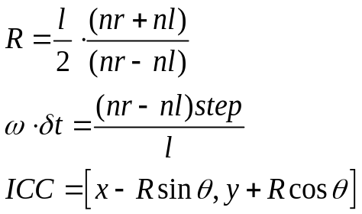

II-ELECCION DE LA TRAYECTORIA

La trayectoria a evaluar será la de un movimiento circular, fijaremos las velocidades de las ruedas y el tiempo de recorrido para así obtener el radio del círculo, empleando las ecuaciones cinemáticas vistas anteriormente.
Una de las evaluaciones realizadas con este tipo de trayectoria será el de obtener las mediciones de los encoders de los motores para saber cómo se comportan luego de realizar varias vueltas sobre el mismo eje.

Parámetros:
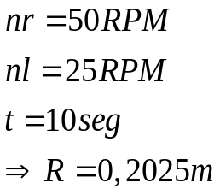

III-MEDICIONES Y SIMULACIONES

- Mediciones Realizadas con los encoders

ENCODER DE LA RUEDA DERECHA
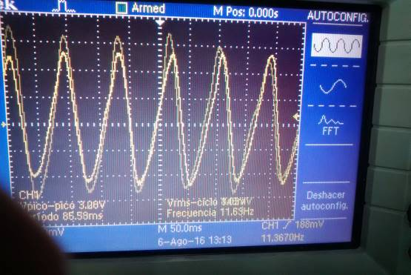

ENCODER DE LA RUEDA IZQUIERDA
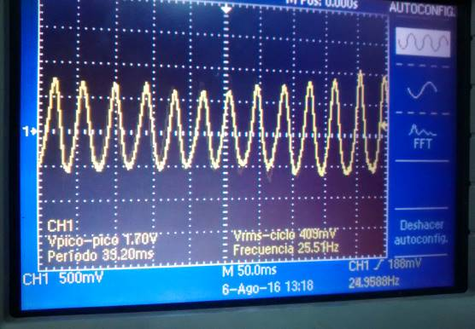

- Trayectoria Teórica Realizada con MATLAB

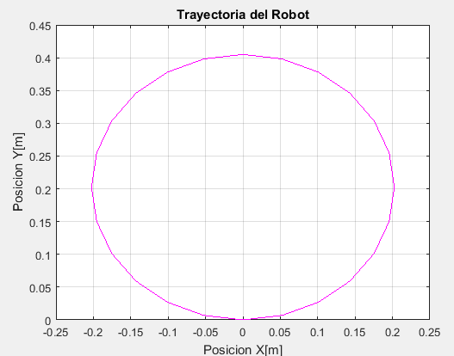

- Trayectoria Practica Realizada con las mediciones de los encoders vs Trayectoria Teórica
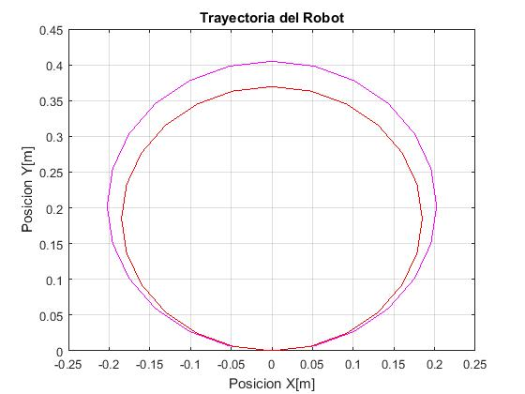

IV-PREGUNTAS CONCEPTUALES

- En trayectoria circular, ¿se llega al mismo punto, luego de varias vueltas?
Claramente, como se puede observar en lo gráficos realizados no se llega al mismo punto, un de las razones puede ser no tener en cuenta los rozamientos.

V-CONCLUSIONES

Como conclusión podemos mencionar la importancia de los rozamientos a la hora de calcular una trayectoria, muchas veces en la teoría no se le da la suficiente importancia. A este error también hay que sumarle la imprecisión de los encoder, se necesitan encoder más precisos.
Aunque hubo mucho error de la teoría a la práctica, el trabajo práctico sirvió mucho para introducirse en el mundo de los robots móviles.

